КВАЛІФІКАЦІЙНА РОБОТА

КРФМБ.122.041.002.2026.ПЗ

СТРЕТОВИЧА ДМИТРА ВАЛЕНТИНОВИЧА

ЖИТОМИРСЬКИЙ АГРОТЕХНІЧНИЙ ФАХОВИЙ КОЛЕДЖ
Відділення інженерної інфраструктури та комп'ютерних наук
Циклова комісія спеціальності «Комп’ютерні науки»

Реєстраційний № _______
Дата реєстрації _________

РЕАЛІЗАЦІЯ ВЕБ-СИСТЕМИ ДЛЯ ОБЛІКУ ОСОБИСТИХ ВИТРАТ

Пояснювальна записка
до кваліфікаційної роботи
здобувача фахової передвищої освіти
галузі знань 12 Інформаційні технології
спеціальності 122 Комп’ютерні науки
освітньо-професійної програми Комп’ютерні науки
кваліфікації фахового молодшого бакалавра з
комп’ютерних наук
групи П-41
СТРЕТОВИЧА Дмитра Валентиновича

Керівник:
ГАБРІЙЧУК Наталя Ігорівна

2026
РЕФЕРАТ
Пояснювальна записка: 58 сторінок, 9 рисунків, 11 джерел.
КЛЮЧОВІ СЛОВА: ВЕБ-СИСТЕМА, ANT DESIGN, ARGON2, EXPRESS, JWT, NODE.JS, POSTGRESQL, REACT, RECHARTS, REDUX, TYPESCRIPT.
Об’єкт дослідження – процес організації та управління особистими фінансами у веб-середовищі. Предмет дослідження — розробка безпечної та функціональної веб-системи для обліку витрат і доходів користувачів.
Мета роботи – створення сучасної веб-системи для обліку особистих витрат, яка забезпечує реєстрацію користувачів, введення та категоризацію транзакцій, аналіз фінансової статистики та формування звітів.
У ході виконання роботи проведено аналіз предметної області, визначено вимоги до системи та обґрунтовано вибір технологічного стека: Node.js з фреймворком Express для серверної частини, TypeScript для статичної типізації, PostgreSQL для зберігання даних, Argon2 для хешування паролів, JWT для авторизації. Клієнтська частина реалізована на React, із використанням Redux для керування станом, Ant Design для інтерфейсу та Recharts для візуалізації фінансових даних.
Спроєктовано архітектуру системи, базу даних із сутностями User, Transaction, Category, розроблено REST-API, що забезпечує CRUD-операції. Реалізовано клієнтський інтерфейс із компонентною структурою, маршрутизацією та інтеграцією HTTP-клієнта Axios.
Результатом роботи є веб-система, яка дозволяє користувачам вести облік витрат і доходів, аналізувати фінансові показники за допомогою графіків і звітів, а також зберігати дані у захищеній базі. Проведено тестування функціональних модулів, перевірено коректність авторизації, стабільність API та відповідність інтерфейсу сучасним вимогам UX/UI.
Розроблений програмний продукт демонструє практичне застосування сучасного full-stack підходу до створення веб-систем, забезпечує масштабованість, безпеку та зручність використання, що підтверджено результатами тестування.

ЗМІСТ
ПЕРЕЛІК УМОВНИХ ПОЗНАЧЕНЬ, СИМВОЛІВ, ОДИНИЦЬ, СКОРОЧЕНЬ І ТЕРМІНІВ 4
ВСТУП 5
1 АНАЛІЗ ТЕХНОЛОГІЙ ДЛЯ РОЗРОБКИ ВЕБ-СИСТЕМИ ДЛЯ ОБЛІКУ ОСОБИСТИХ ВИТРАТ 7
1.1 Постановка основної задачі проекту 7
1.2 Вибір технологій для розробки веб-системи 8
1.3 Висновки до розділу 1 9
2 ПРОЄКТУВАННЯ ВЕБ-СИСТЕМИ ДЛЯ ОБЛІКУ ОСОБИСТИХ ВИТРАТ 11
2.1 Аналіз вимог та потреб веб-системи для обліку особистих витрат 11
2.2 Функціональні вимоги 12
2.3 Нефункціональні вимоги 13
2.4 Дослідження конкурентів 14
2.5 Визначення вимог до користувацького інтерфейсу 16
2.6 Дизайн інтерфейсу користувача 17
2.7 Висновки до розділу 2 18
3 РОЗРОБКА ВЕБ-СИСТЕМИ ДЛЯ ОБЛІКУ ОСОБИСТИХ ВИТРАТ 20
3.1 Структура проєкту 20
3.2 Структура веб-системи та інтерфейс користувача 23
3.3 Технічна реалізація веб-системи 27
3.4 Висновки до розділу 3 54
ВИСНОВКИ 56
СПИСОК ВИКОРИСТАНИХ ДЖЕРЕЛ ТА ЛІТЕРАТУРИ 58

ПЕРЕЛІК УМОВНИХ ПОЗНАЧЕНЬ, СИМВОЛІВ, ОДИНИЦЬ, СКОРОЧЕНЬ І ТЕРМІНІВ
API – Application Programming Interface (інтерфейс програмування застосунків).
Axios – HTTP‑клієнт для виконання запитів до API.
ER‑діаграма – Entity‑Relationship Diagram (діаграма «сутність‑зв’язок» для моделювання бази даних).
Express.js – мінімалістичний веб‑фреймворк для Node.js.
HTTP‑Only cookies – спеціальні cookies, доступні лише серверу, що підвищують безпеку.
JWT – JSON Web Token (стандарт для створення цифрових токенів автентифікації).
MVVM – Model‑View‑ViewModel (шаблон проєктування для розділення логіки та інтерфейсу).
Node.js – середовище виконання JavaScript на сервері.
ORM – Object‑Relational Mapping (технологія відображення об’єктів у реляційні таблиці).
PostgreSQL – потужна реляційна система управління базами даних.
Prisma – сучасний ORM для Node.js та TypeScript.
React – бібліотека для створення інтерфейсів користувача.
React Router DOM – бібліотека для маршрутизації у React‑додатках.
Recharts – бібліотека для побудови графіків та діаграм у React.
Redux – бібліотека для централізованого керування станом додатку.
SQL – Structured Query Language (мова запитів до баз даних).
TypeScript – мова програмування, надмножина JavaScript зі статичною типізацією.
UI – User Interface (користувацький інтерфейс).
UX – User Experience (досвід користувача).

ВСТУП
У сучасних умовах фінансова грамотність та контроль особистих витрат стають все більш актуальними для ефективного управління бюджетом. Застосунки для обліку фінансів допомагають користувачам відстежувати доходи та витрати, аналізувати фінансові звички та приймати обґрунтовані рішення щодо заощаджень.
Метою даної кваліфікаційної роботи є розробка функціональної веб-системи для обліку особистих витрат, яка надасть зручний інструмент для фінансового моніторингу та планування. Проєкт передбачає створення інтуїтивного інтерфейсу для реєстрації користувачів, ведення щоденника витрат, категоризації транзакцій, візуалізації фінансової статистики та формування звітів.
Клієнтська частина додатку реалізована з використанням бібліотеки React, що забезпечує створення динамічного та інтерактивного інтерфейсу. Для побудови користувацьких інтерфейсів використовується бібліотека Ant Design (antd), яка надає готові компоненти, що прискорюють розробку. Управління станом застосунку здійснюється за допомогою Redux, що забезпечує передбачувану поведінку та централізоване керування даними. Для візуалізації фінансової статистики (діаграм, графіків) застосовується бібліотека Recharts, а взаємодія з серверною частиною реалізується через Axios.
Серверна частина системи розроблена на платформі Node.js з використанням фреймворку Express, що забезпечує ефективну обробку HTTP-запитів та взаємодію з базою даних PostgreSQL. Для забезпечення безпеки зберігання паролів використовується бібліотека argon2, яка надає надійний механізм хешування. Автентифікація та авторизація користувачів реалізована за допомогою JSON Web Tokens (JWT). Весь серверний код написаний з використанням TypeScript, що підвищує надійність та підтримуваність коду завдяки статичній перевірці типів.
Основними завданнями роботи є: проектування зручного інтерфейсу для введення та перегляду фінансових даних, розробка безпечного серверного середовища з надійним зберіганням інформації, реалізація механізмів аналізу та візуалізації фінансових показників, а також інтеграція клієнтської та серверної частин системи. Такий підхід дозволить створити сучасний веб-додаток для обліку особистих витрат, що задовольняє потреби користувачів у фінансовому контролі та плануванні.

1 АНАЛІЗ ТЕХНОЛОГІЙ ДЛЯ РОЗРОБКИ ВЕБ-СИСТЕМИ ДЛЯ ОБЛІКУ ОСОБИСТИХ ВИТРАТ

1.1 Постановка основної задачі проекту
У сучасних умовах ефективне управління особистими фінансами стає необхідним навиком для досягнення фінансової стабільності. Необхідність систематичного обліку витрат, аналізу фінансових потоків та планування бюджету зумовлює актуальність розробки спеціалізованих інструментів для фінансового контролю. Одним із популярних рішень такого типу є персональні фінансові менеджери, які поєднують функції щоденника витрат, системи категорізації, візуалізації даних та аналітичних звітів.
Метою даного проєкту є розробка веб-системи для обліку особистих витрат, яка дозволить користувачам зручно фіксувати свої транзакції, категорізувати витрати, аналізувати фінансові звички та отримувати наочну статистику. Основна ідея полягає у створенні інтуїтивно зрозумілого інтерфейсу для реєстрації та входу користувачів, швидкого додавання витрат, перегляду історії операцій, а також реалізації функцій фільтрації, пошуку та візуального аналізу за допомогою діаграм.
Задачі, що вирішуються в межах проєкту:
• Забезпечення безпечної авторизації та автентифікації користувачів з використанням сучасних механізмів захисту.
• Реалізація інтерфейсу для зручного додавання, редагування, перегляду та видалення записів про доходи та витрати.
• Створення гнучкої системи категорій та тегів для детальної класифікації транзакцій.
• Впровадження механізмів для аналізу даних: побудова графіків, формування звітів, фільтрація за періодами та категоріями.
• Забезпечення надійного зберігання, цілісності та конфіденційності фінансових даних користувачів на сервері.
• Створення адаптивного інтерфейсу, доступного для різних пристроїв.
Проєкт орієнтований на побудову сучасної, масштабованої та безпечної веб-системи, що використовує популярні технології як клієнтської, так і серверної розробки. Це рішення надасть користувачам зручний, централізований інструмент для ведення домашньої бухгалтерії, що сприятиме підвищенню фінансової дисципліни та обґрунтованому прийняттю грошових рішень.

1.2 Вибір технологій для розробки веб-системи
Для ефективної реалізації функціоналу веб-системи обліку особистих витрат було обрано стек сучасних технологій, які забезпечують високу продуктивність, безпеку обробки фінансових даних, масштабованість та зручність у розробці.
Серверна частина (Backend)
- Node.js – як основна платформа для створення високопродуктивного серверного середовища з асинхронною, неблокуючою архітектурою.
- Express – мінімалістичний та гнучкий веб-фреймворк для створення RESTful API, що забезпечує структуровану обробку HTTP-запитів від клієнта.
- TypeScript – мова програмування для забезпечення статичної типізації на сервері, що підвищує надійність коду, покращує його підтримуваність та допомагає уникнути типових помилок на етапі розробки.
- PostgreSQL – надійна реляційна система управління базами даних, обрана для структурованого зберігання інформації про користувачів, транзакції, категорії витрат та інших сутностей системи.
- Argon2 – сучасний та стійкий до атак алгоритм хешування, що використовується для максимально захищеного зберігання паролів користувачів.
- JSON Web Token (JWT) – стандарт для безпечної автентифікації та авторизації користувачів через створення цифрових токенів, що передаються з кожним запитом.
- Jest – інструмент для модульного та інтеграційного тестування серверної логіки, API-ендпоінтів та функцій роботи з даними.
Клієнтська частина (Frontend)
- React – провідна бібліотека для побудови динамічного, компонентного та інтерактивного інтерфейсу користувача.
- Redux – бібліотека керування станом додатку, яка забезпечує централізоване та передбачуване зберігання даних (транзакцій, налаштувань користувача, фільтрів), спрощуючи їх синхронізацію між різними компонентами.
- Ant Design (antd) – комплексна бібліотека React-компонентів, що надає готові, професійно оформлені елементи інтерфейсу (форми, таблиці, модальні вікна, календарі), що значно прискорює розробку UI/UX.
- Recharts – бібліотека на основі React для створення інтерактивних та адаптивних графіків і діаграм, необхідних для наочної візуалізації фінансової статистики (кругові діаграми витрат за категоріями, лінійні графіки динаміки).
- Axios – клієнт HTTP для браузера та Node.js, що використовується для зручної та ефективної взаємодії з серверним API (надсилання запитів на додавання транзакцій, отримання історії, фільтрацію даних).
Обраний стек технологій є сучасним, популярним і має широку спільноту підтримки, що забезпечує доступ до великої кількості ресурсів, бібліотек та готових рішень. Він дозволяє розділити логіку клієнта та сервера, забезпечити високу продуктивність, безпеку обробки конфіденційних фінансових даних та створити зручний, візуально привабливий інтерфейс для кінцевого користувача.

1.3 Висновки до розділу 1
У першому розділі кваліфікаційної роботи було здійснено аналіз вимог та обґрунтовано необхідність створення веб-системи для обліку особистих витрат, яка забезпечуватиме зручний інструмент для фінансового самоконтролю та планування. Визначено актуальність розробки в умовах потреби у персоналізованих рішеннях для управління особистим бюджетом.
Було сформульовано основну мету проєкту – розробка сучасної, зручної у використанні веб-системи, яка забезпечить можливість реєстрації користувачів, зручного ведення обліку доходів і витрат, їх категоризації, фільтрації, пошуку, а також отримання наочної статистики у вигляді графіків та звітів. Чітко визначено функціональні задачі, необхідні для досягнення поставленої мети: реалізація безпечної системи автентифікації, створення інтерфейсу для управління транзакціями, розробка механізмів категоризації та аналітики, забезпечення надійного зберігання даних.
Окрему увагу приділено обґрунтуванню вибору технологій для реалізації системи. Проведений огляд дозволив обрати оптимальний стек, що відповідає сучасним вимогам. Для серверної частини обрано Node.js з фреймворком Express та TypeScript для побудови типобезпечного API, базу даних PostgreSQL для структурованого зберігання інформації, а також Argon2 та JWT для реалізації захищеної авторизації. Для клієнтської частини основним інструментом обрано React у зв’язці з Redux для керування станом. Для прискорення розробки інтерфейсу та забезпечення високої якості UX обрано бібліотеку Ant Design, а для візуалізації фінансових даних – Recharts. Взаємодія між клієнтом та сервером буде реалізована за допомогою Axios.
Таким чином, у результаті першого розділу було закладено міцне концептуальне та технічне підґрунтя для реалізації веб-системи обліку особистих витрат. Обґрунтований вибір архітектури та інструментів розробки дозволяє перейти до етапу проектування та безпосередньої реалізації системи, що буде детально розглянуто у наступних розділах кваліфікаційної роботи.

2 ПРОЄКТУВАННЯ ВЕБ-СИСТЕМИ ДЛЯ ОБЛІКУ ОСОБИСТИХ ВИТРАТ

2.1 Аналіз вимог та потреб веб-системи для обліку особистих витрат
В умовах фінансової нестабільності та зростання потреби в особистій фінансовій відповідальності ефективний контроль витрат стає ключовим навиком для досягнення матеріальної стабільності. Сучасні користувачі дедалі частіше звертаються до цифрових рішень для ведення домашньої бухгалтерії, адже такі сервіси забезпечують швидкий ввід даних, автоматичну категорізацію, наочну аналітику та зручний доступ з будь-якого пристрою. Проте багато існуючих застосунків або мають надмірно складний інтерфейс, орієнтований на професіоналів, або не забезпечують достатньої гнучкості та аналітичних функцій для ефективного планування.
У цьому контексті виникає необхідність створення спеціалізованої веб-системи для обліку особистих витрат, яка поєднуватиме простоту використання, інтуїтивний дизайн і потужний функціонал для аналізу. Основна мета такої системи — надати користувачам зручний інструмент для щоденного фіксування транзакцій, контролю фінансових потоків, виявлення "вікон витрат" та формування реальних бюджетів на основі власних статистичних даних.
Під час аналізу вимог до майбутньої системи враховувались поточні тенденції в розвитку персональних фінансів, досвід та слабкі сторони існуючих рішень, очікування цільової аудиторії, а також технічні аспекти реалізації безпечної та надійної інфраструктури для обробки конфіденційних даних. Особливу увагу приділено швидкості та зручності додавання нових записів, гнучкості системи категорій та тегів, якості та наочності візуалізації статистики, а також забезпеченню цілісності та захисту інформації.
Таким чином, проведений аналіз дозволив сформулювати основні вимоги до функціональності, зручності використання (UX/UI), продуктивності, масштабованості та безпеки веб-системи. Ці результати стануть основою для проектування архітектури застосунку, структури бази даних та логіки ключових модулів платформи, що буде детально розглянуто в наступних підрозділах.

2.2 Функціональні вимоги
Функціональні вимоги визначають конкретні дії та можливості, які веб-система повинна надавати користувачеві. На основі аналізу потреб формується наступний основний функціонал:
1. Управління користувацькими обліковими записами
• Реєстрація нового користувача з введенням електронної пошти та пароля.
• Автентифікація (вхід) та вихід із системи.
• Безпечне зберігання та перевірка облікових даних із застосуванням JWT-токенів.
2. Управління фінансовими транзакціями
• Швидке додавання нової витрати або доходу з вказівкою суми, категорії, дати, опису та опціонально тегів.
• Перегляд історії всіх транзакцій у вигляді таблиці або списку.
• Редагування та видалення будь-якого існуючого запису про транзакцію.
• Групова категорізація або редагування транзакцій.
3. Класифікація та організація даних
• Створення, редагування та видалення власних категорій витрат і доходів.
• Призначення кольору для кожної категорії для візуальної ідентифікації.
• Можливість додавання вільних тегів (міток) до транзакцій для деталізації.
4. Аналітика та звітність
• Формування кругових діаграм для візуалізації розподілу витрат за категоріями за вибраний період.
• Побудова лінійних графіків динаміки витрат і доходів у часі.
• Генерація звітів за довільний період із виведенням основних показників.
• Аналіз за тегами.
5. Пошук та фільтрація
• Фільтрація транзакцій за категорією, тегом, сумою, датою.
• Пошук транзакцій за ключовими словами в описі.

2.3 Нефункціональні вимоги
Нефункціональні вимоги визначають якісні характеристики системи, критично важливі для забезпечення зручності, надійності та ефективності її роботи.
Продуктивність та швидкодія:
• Відображення головної сторінки має відбуватися не довше 2 секунд під стандартним навантаженням.
• Операції додавання/редагування транзакції, а також застосування фільтрів повинні виконуватися з мінімальною затримкою, що не порушує інтерактивність.
• Сторінка з графіками та аналітикою повинна завантажуватися та відображати дані без значних лагів.
Надійність:
• Система повинна забезпечувати цілісність та безвтратне зберігання всіх введених фінансових даних.
• Автоматичне резервне копіювання критичних даних.
• Логування всіх серверних помилок та важливих подій для аналізу та діагностики.
Масштабованість:
• Архітектура повинна дозволяти обробляти зростаючу кількість користувачів та їх транзакцій без критичного падіння продуктивності.
• Модульність системи для легкого додавання нового функціоналу в майбутньому.
Безпека:
• Обов’язкове хешування паролів користувачів за допомогою стійкого алгоритму (Argon2).
• Використання JWT для безпечної сесійної авторизації.
• Захист від поширених веб-атак .
• Забезпечення конфіденційності даних: дані одного користувача повинні бути абсолютно ізольовані від даних інших.
Юзабіліті:
• Інтуїтивно зрозумілий та мінімалістичний інтерфейс, що не вимагає інструкцій для базових дій.
• Повноцінна адаптивність інтерфейсу для комфортної роботи з комп’ютерів, планшетів та смартфонів.
• Зручні і швидкі форми для додавання транзакцій.
Підтримуваність:
• Використання сучасного стеку технологій з активною спільнотою.
• Дотримання принципів чистого коду (SOLID, DRY) для полегшення читання, тестування та модифікації кодової бази.
• Наявність технічної документації по API та ключовим модулям системи.

2.4 Дослідження конкурентів
На сучасному ринку існує значний вибір цифрових рішень для обліку фінансів, від простих мобільних застосунків до складних веб-платформ. Серед найвідоміших можна виділити MoneyLover, CoinKeeper, MonoBank (вбудована аналітика), а також універсальні інструменти на кшталт Google Таблиць та Toshl. Аналіз функціоналу цих рішень дозволяє виявити їх сильні та слабкі сторони, що дає змогу сформулювати унікальні переваги майбутньої системи.
MoneyLover
Переваги:
  - Чудова візуалізація за допомогою графіків та діаграм.
  - Можливість створення гаманців для окремих цілей.
  - Наявність бюджетів та нагадувань.
Недоліки:
  - Значна частина розширеного функціоналу (експорт, мультивалютність) доступна лише за платною підпискою.
  - Інтерфейс може бути перевантаженим для початківців.
  - Слабкі можливості для гнучкої кастомізації категорій та звітів.
CoinKeeper
Переваги:
  - Дуже зручний, ігровий інтерфейс для швидкого додавання витрат.
  - Можливість налаштування регулярних платежів.
Недоліки:
  - Недостатньо глибока аналітика та графіки.
  - Орієнтація на мобільні пристрої, веб-інтерфейс часто обмежений.
  - Закрита екосистема.
Аналітика в банківських застосунках (наприклад, MonoBank)
Переваги:
  - Автоматичне завантаження та категорізація транзакцій.
  - Працює з реальними даними без ручного введення.
Недоліки:
  - Аналітика обмежена транзакціями тільки цього банку.
  - Неможливість врахувати готівкові витрати.
  - Немає можливості створювати власні детальні звіти та бюджетування.
Google Таблиці / Excel
Переваги:
  - Абсолютна гнучкість у створенні будь-яких форм звітів і формул.
  - Безкоштовність та доступність.
Недоліки:
  - Відсутність зручного інтерфейсу для швидкого введення даних з мобільного пристрою.
  - Немає автоматичної візуалізації.
  - Вимагає навичок роботи з електронними таблицями.
Висновок дослідження: Хоча на ринку існують різнопланові рішення, жодне з них не поєднує оптимально для користувача:
Швидкість та зручність щоденного введення даних (як у CoinKeeper).
Потужну та наочну аналітику з гнучкими графіками (як у MoneyLover).
Повну контролюемість та кастомізацію категорій, тегів і звітів (як у таблицях).
Безперешкодний доступ з будь-якого пристрою через веб-інтерфейс.
Це формує нішу для веб-системи обліку витрат, яка має бути орієнтована на оптимальний баланс між простотою використання, глибиною аналітики, гнучкістю налаштувань та крос-платформенною доступністю.

2.5 Визначення вимог до користувацького інтерфейсу
Користувацький інтерфейс (UI/UX) є критично важливим для системи обліку витрат, оскільки впливає на регулярність її використання. Він має мотивувати до постійного ведення обліку, роблячи процес швидким та приємним. Основні вимоги:
1. Простота та інтуїтивність
- Головні дії доступні з першого екрану.
- Форма додавання транзакції має бути максимально швидкою – з мінімальною кількістю обов'язкових полів та можливістю швидкого вибору останніх категорій.
- Логічне та послідовне розташування всіх елементів.
2. Адаптивність та крос-платформеність
- Інтерфейс повинен бути повноцінно адаптивним та однаково зручним на екранах смартфонів, планшетів та десктопів.
- На мобільних пристроях пріоритет мають швидкі дії та читабельність, на десктопах – розгорнуті панелі аналітики та управління.
3. Швидкодія та інтерактивність
- Миттєвий відгук на будь-яку дію користувача.
- Плавна анімація переходів між розділами та оновлення графіків.
- Можливість редагування транзакції прямо в таблиці або списку.
4. Візуальна ясність та інформативність
- Мінімалістичний, не перевантажений дизайн. Пріоритет – цифрам і даним.
- Використання кольорової палітри, де кожна категорія має свій колір для швидкої візуальної ідентифікації в таблицях та на діаграмах.
- Графіки та діаграми мають бути чистими, зрозумілими та інтерактивними.
5. Ефективна навігація
- Чітка структура основних розділів.
- Використання бічної панелі або нижньої навігації для швидкого перемикання між розділами.
6. Доступність
- Забезпечення достатньої контрастності текстів та елементів інтерфейсу.
- Можливість масштабування без втрати функціональності.
- Коректна робота з клавіатурою.
7. Модульність та компонентний підхід
- Інтерфейс повинен будуватися з незалежних React-компонентів, що полегшує розробку, тестування та подальшу підтримку.
- Використання бібліотеки Ant Design (antd) як базової для забезпечення єдності стилю, відповідності принципам UI/UX та прискорення розробки.

2.6 Дизайн інтерфейсу користувача
UI-дизайн системи орієнтований на інтуїтивність та швидкість роботи з фінансовими даними. Головними принципами є наочність та мінімалізм.

Ключові елементи інтерфейсу:
- Дашборд: Центральна сторінка з ключовими показниками, кругова діаграма витрат за категоріями, лінійний графік динаміки та список останніх операцій. Кнопка «Швидко додати» для миттєвого введення транзакції.
- Сторінка транзакцій: Таблиця всіх операцій з кольоровими категоріями. Панель фільтрів за періодом, категорією, сумою та пошуком за описом.
- Сторінка аналітики: Інтерактивні графіки для порівняльного аналізу витрат і доходів за різними періодами. Текстові підсумки та статистика.
- Сторінка категорій: Управління категоріями та встановлення місячних бюджетних лімітів.
- Адаптивність: Адаптивна навігація. Таблиці та форми адаптуються під розмір екрана.
Технічна реалізація: Інтерфейс будується на модульній архітектурі з використанням незалежних React-компонентів. Для прискорення розробки та забезпечення єдиного стилю використовується бібліотека Ant Design.

2.7 Висновки до розділу 2
У другому розділі було здійснено комплексне проектування веб-системи для обліку особистих витрат, що стало основою для її технічної реалізації. На початковому етапі було проаналізовано ринкові потреби, які показали дефіцит рішень, що поєднують простоту, глибину аналітики та крос-платформенність, що обґрунтувало актуальність розробки.
У межах розділу детально визначено функціональні вимоги, які охоплюють усі ключові сценарії роботи користувача: від безпечної реєстрації та автентифікації до повного циклу управління транзакціями, організації даних за категоріями та тегами, а також потужної аналітики з візуалізацією. Нефункціональні вимоги сфокусовані на забезпеченні продуктивності, надійності, безпеки, масштабованості та, що найважливіше, зручності використання.
Проведений аналіз конкурентних рішень дозволив виокремити їх сильні та слабкі сторони. Це стало підґрунтям для формування унікального позиціонування майбутньої системи як інструменту, що оптимально балансує між зручністю щоденного використання, гнучкістю налаштувань та наочністю фінансової аналітики.
На завершення, у розділі було сформовано вимоги до користувацького інтерфейсу та детальний дизайн його основних компонентів. Запропонований інтерфейс будується на принципах інтуїтивної навігації, адаптивності під будь-який пристрій, візуальної ясності та компонентної архітектури з використанням бібліотеки Ant Design. Особлива увага приділена головній сторінці як центральному інструменту швидкого доступу до статистики та додавання нових записів.
Усі проведені етапи проектування формують цілісне бачення продукту, чіткі технічні специфікації та концептуальну основу для безпосередньої розробки клієнтської та серверної частин системи, що буде розглянуто в наступних розділах.

3 РОЗРОБКА ВЕБ-СИСТЕМИ ДЛЯ ОБЛІКУ ОСОБИСТИХ ВИТРАТ

3.1 Структура проєкту
Проєкт реалізований за архітектурою Full-Stack з чітким розподілом відповідальностей між клієнтською (frontend) та серверною (backend) частинами. Цей підхід забезпечує високу модульність, масштабованість та легкість підтримки системи (рис. 3.1).
Загальна структура проєкту представлена двома основними каталогами:
- client/ – клієнтський застосунок, побудований на React з використанням TypeScript для створення інтерактивного інтерфейсу користувача.
- server/ – серверна частина API, розроблена на Node.js з фреймворком Express та TypeScript, що відповідає за бізнес-логіку, роботу з базою даних та забезпечення безпеки.
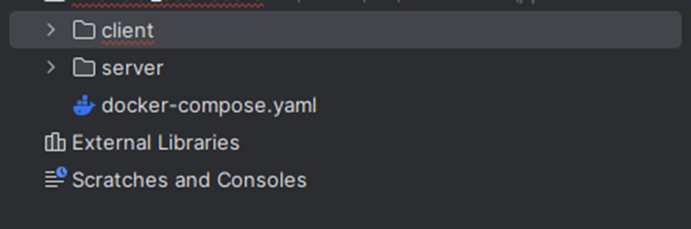
Рисунок 3.1 – Загальна структура проєкту
Серверна частина (Backend API) організована за шаблоном MVC з чітким поділом на рівні (рис. 3.2):
- Моделі (/src/models/) – інкапсулюють бізнес-логіку. Окремі модулі відповідають за автентифікацію, операції з транзакціями, управління категоріями витрат, формування даних для аналітики та обліковими записами.
- Контролери (/src/models/[модуль]/controller.ts) – обробляють HTTP-запити, делегують логіку сервісам та формування відповіді клієнту.
- Сервіси (/src/models/[модуль]/service.ts) – містять основну логіку взаємодії з базою даних.
- Підключення до БД (/src/db/) – містить конфігурацію пулу з'єднань з PostgreSQL та SQL-скрипти для ініціалізації структури бази даних.
- Middleware (/src/middleware/) – проміжне програмне забезпечення, таке як auth.middleware.ts для перевірки JWT-токенів та захисту маршрутів.
- TypeScript інтерфейси (/src/types/) – забезпечують статичну типізацію даних, що циркулюють між сервером та клієнтом.
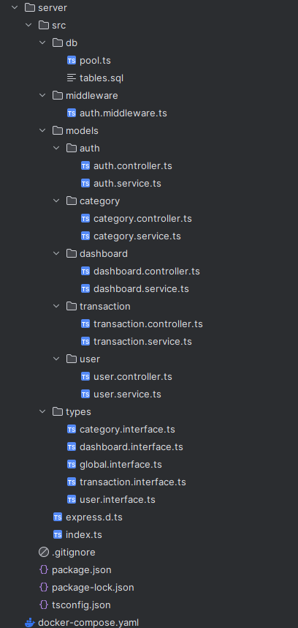
Рисунок 3.2 – Структура проєкту серверна частина (Backend API)
Клієнтська частина (Frontend) побудована на компонентному підході та має наступну ключову структуру (рис. 3.3):
- Сторінки (/src/pages/) – основні представлення додатку: головний дашборд, журнал транзакцій, управління категоріями, сторінки авторизації та налаштувань профілю.
- Управління станом (/src/redux/) – реалізоване за допомогою Redux Toolkit. Слайси централізовано зберігають дані про транзакції, категорії, користувача та статистику дашборду.
- UI-компоненти (/src/components/) – перевикористовувані елементи інтерфейсу, такі як бічна панель навігації, кнопки, форми та модальні вікна. Для прискорення розробки використана бібліотека готових компонентів Ant Design.
- Користувацькі хуки (/src/hooks/) – інкапсулюють логіку взаємодії з Redux та інші повторювані патерни.
- Маршрутизація (routes.tsx) – налаштована за допомогою React Router, що забезпечує навігацію між сторінками без перезавантаження (SPA).
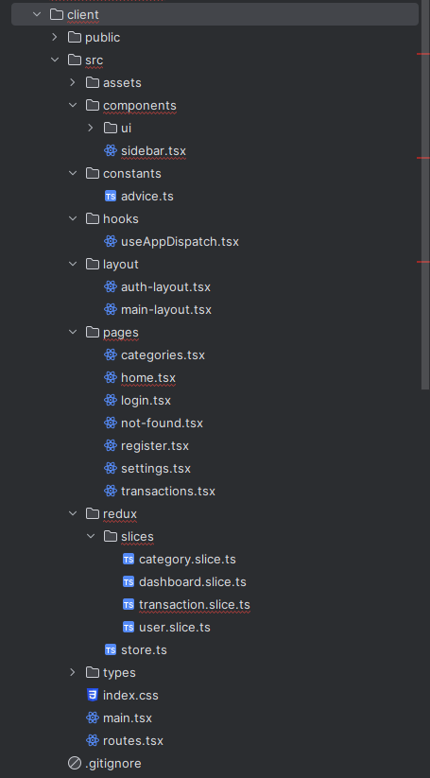
Рисунок 3.3 – Структура проєкту клієнтська частина (Frontend)
Така архітектура дозволяє ефективно розподіляти завдання між розробниками, забезпечує типобезпеку на всіх рівнях та сприяє створенню чистого, підтримуваного коду. Поділ на незалежні модулі спрощує тестування, додавання нової функціональності та масштабування системи в цілому.

3.2 Структура веб-системи та інтерфейс користувача
Веб-система розроблена як односторінковий застосунок (SPA) на React з TypeScript. Інтерфейс організований у вигляді набору взаємопов'язаних сторінок та модальних вікон, що забезпечують повний цикл роботи з фінансовими даними. Навігація реалізована через React Router.
Структура інтерфейсу користувача:
1. Сторінки автентифікації (Рис. 3.4).
Сторінка реєстрації: Містить мінімалістичну форму для створення облікового запису. Обов'язкові поля: електронна пошта та пароль. Після успішної реєстрації користувач автоматично авторизується.
Сторінка входу: Форма для авторизації існуючих користувачів. Містить поля для email та пароля, посилання на сторінку реєстрації та відображення помилок при невірних даних.
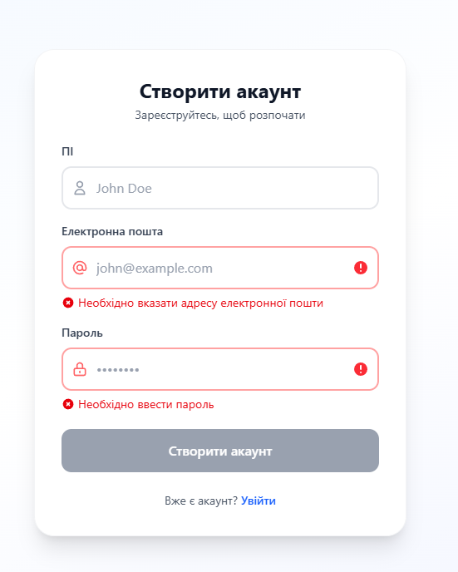
Рисунок 3.4 – Сторінки автентифікації
2. Головна сторінка – основний робочий простір
Після успішної авторизації користувач потрапляє на інформаційно насичений дашборд (Рис. 3.5), який складається з:
Бічна панель навігації: Забезпечує швидкий доступ до основних розділів системи: Дашборд, Категорії, Операції, Налаштування.
Верхній інформаційний блок:
  - Заголовок "Огляд фінансів".
  - Ключові показники: Баланс, Дохід за місяць, Витрати за місяць, Коефіцієнт заощаджень.
  - Кнопка "+ Додати транзакцію" – основний призив до дії.
Основна область вмісту:
  - Графік "Динаміка доходів / витрат": Лінійний графік для аналізу фінансових потоків за останні 30 днів.
  - Діаграма "Витрати по категоріям": Кругова діаграма для візуалізації розподілу бюджету.
  - Список "Операції": Табличний перелік останніх 10 транзакцій з інформацією про категорію, дату, суму та тип.
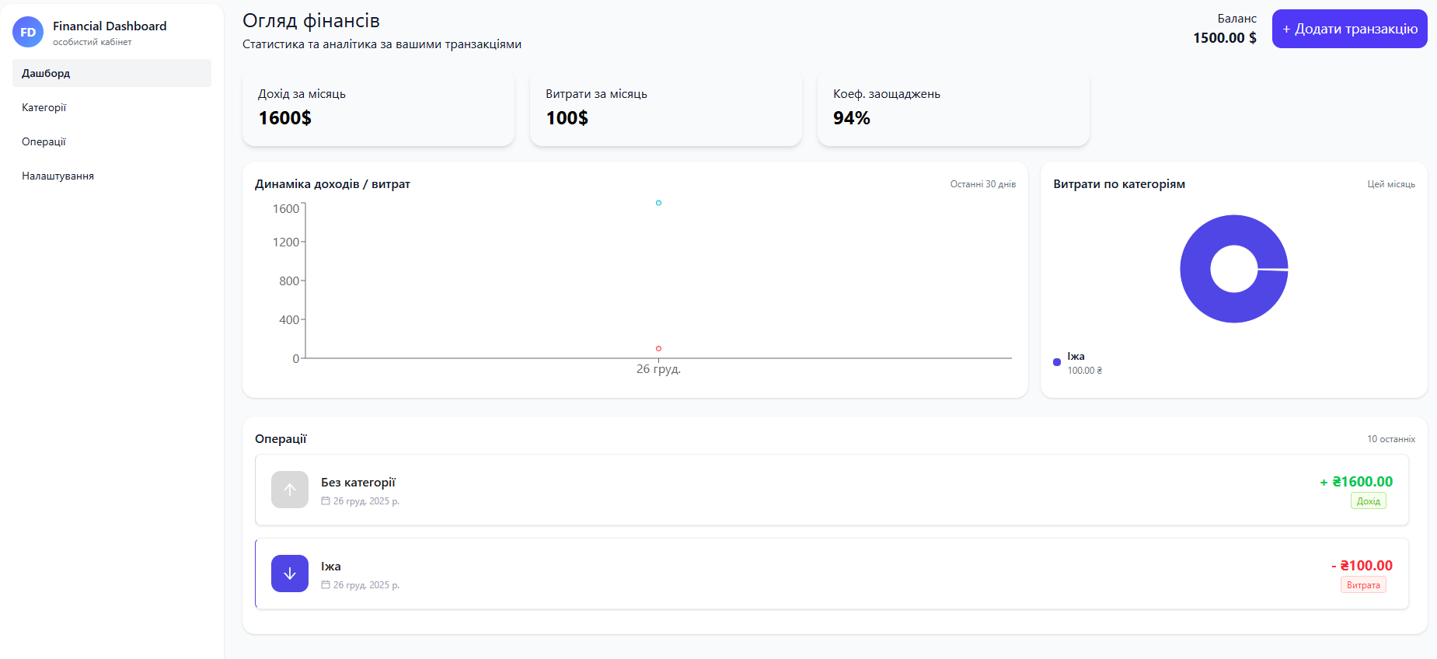
Рисунок 3.5 – Головна сторінка

3. Модальне вікно "Нова транзакція" (Рис. 3.6)
Відкривається при натисканні кнопки "+ Додати транзакцію". Містить компактну форму для швидкого внесення запису:
Вибір типу транзакції: Перемикач між "Витрата" та "Дохід".
Вибір категорії: Випадаючий список існуючих категорій.
Поле для суми.
Поле для опису (необов'язкове).
Кнопки "Скасувати" та "Зберегти".
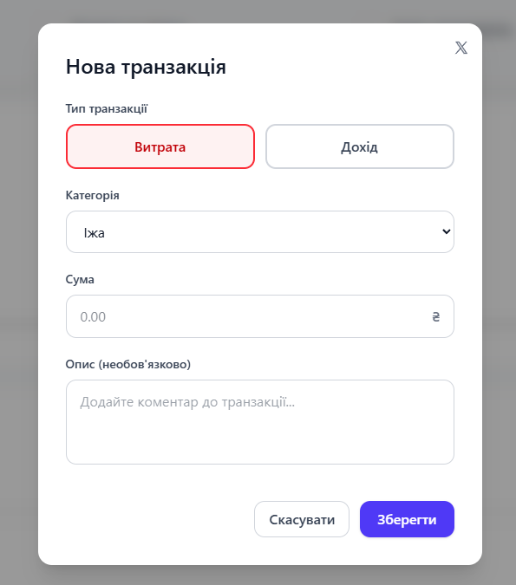
Рисунок 3.6 – Модальне вікно "Нова транзакція"
4. Сторінка "Категорії витрат" (Рис. 3.7)
Призначена для управління системою класифікації:
Візуальний список усіх категорій з відображенням призначеного кольору та сумарної суми витрат по кожній.
Можливість створення нової категорії з вказівкою назви та вибору кольору.
Функції редагування та видалення існуючих категорій.
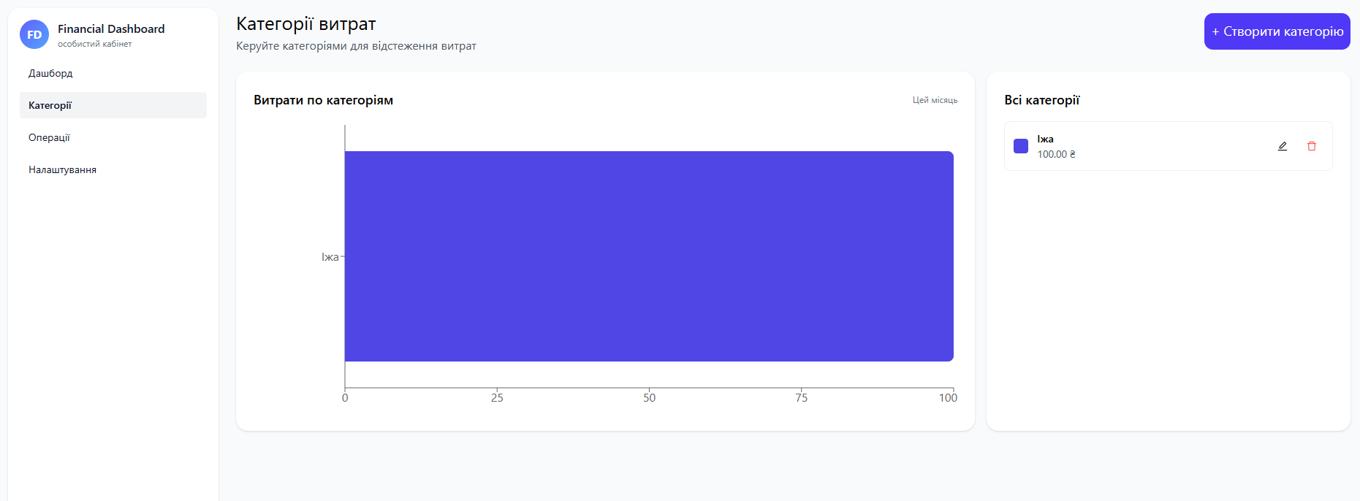
Рисунок 3.7 – Сторінка "Категорії витрат"
5. Сторінка "Операції" (Рис. 3.8)
Повноцінний журнал всіх фінансових операцій користувача:
Таблиця з детальною інформацією про кожну транзакцію (дата, категорія, сума, опис).
Потужна панель фільтрів для пошуку за періодом, категорією, діапазоном сум.
Можливість швидкого редагування або видалення будь-якого запису.
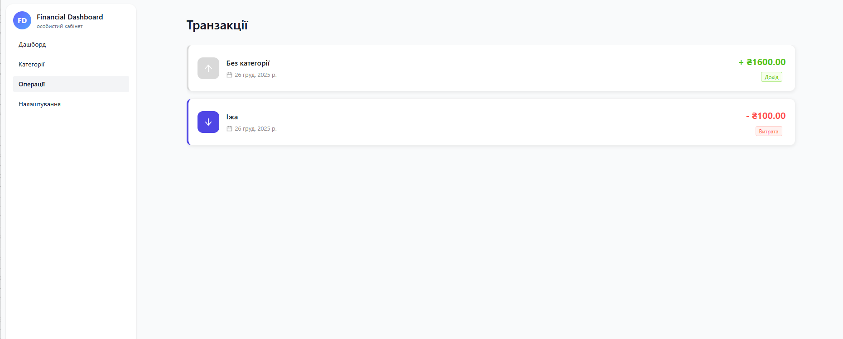
Рисунок 3.8 – Сторінка "Категорії витрат"
6. Сторінка "Налаштування профілю" (Рис. 3.9)
Містить інформацію про обліковий запис:
Ім'я користувача.
Електронна пошта.
Дати створення та останнього оновлення профілю.
Кнопка "Редагувати профіль".
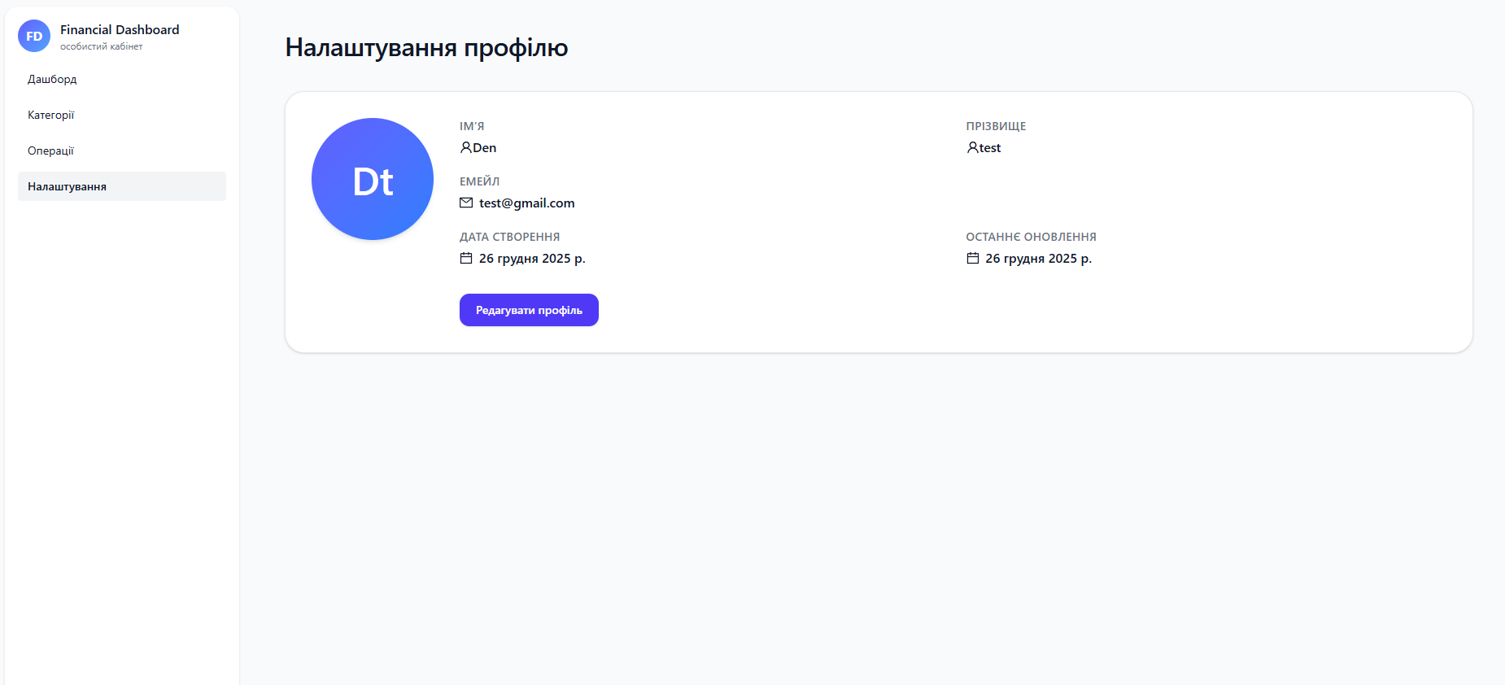
Рисунок 3.9 – Сторінка "Налаштування профілю"
Адаптивність та взаємодія: Інтерфейс системи є повністю адаптивним і коректно відображається на пристроях з різною шириною екрану. Використання модальних вікон для створення транзакцій дозволяє зберегти контекст поточної сторінки та забезпечує швидку взаємодію без перезавантажень. Плавна навігація та інтерактивні графіки створюють сучасний та продуктивний користувацький досвід.

3.3 Технічна реалізація веб-системи
Веб-система реалізована за сучасною full-stack архітектурою з чітким розподілом відповідальностей між серверною та клієнтською частинами. Система побудована на наступному технологічному стеку:
- Серверна частина: Node.js + Express + TypeScript + PostgreSQL
- Клієнтська частина: React + TypeScript + Redux Toolkit + Recharts + Ant Design
- Автентифікація: JWT (JSON Web Tokens) + Argon2 для хешування паролів
- Архітектурний стиль: RESTful API з компонентною структурою
- Комунікація: Axios для HTTP-запитів
Така архітектура забезпечує високу масштабованість, безпеку та легку підтримку коду завдяки розділенню бізнес-логіки, інтерфейсу користувача та роботи з даними.
Модель даних бази даних
Система використовує реляційну базу даних PostgreSQL з наступною структурою (листинг SQL):
-- === USERS ===
CREATE TABLE IF NOT EXISTS users (
id UUID PRIMARY KEY DEFAULT uuid_generate_v4(),
name VARCHAR(50) NOT NULL,
surname VARCHAR(50) NOT NULL,
email VARCHAR(255) NOT NULL UNIQUE,
password VARCHAR NOT NULL,
created_at TIMESTAMP DEFAULT NOW(),
updated_at TIMESTAMP DEFAULT NOW()
);
-- === CATEGORIES ===
CREATE TABLE IF NOT EXISTS categories (
id SERIAL PRIMARY KEY,
name VARCHAR(100) NOT NULL,
color VARCHAR NOT NULL,
amount NUMERIC(10,2) DEFAULT 0,
user_id UUID REFERENCES users(id) ON DELETE CASCADE,
created_at TIMESTAMP DEFAULT NOW(),
updated_at TIMESTAMP DEFAULT NOW()
);
-- === TRANSACTIONS ===
CREATE TABLE IF NOT EXISTS transactions (
id UUID PRIMARY KEY DEFAULT uuid_generate_v4(),
user_id UUID REFERENCES users(id) ON DELETE CASCADE,
category_id INT REFERENCES categories(id) ON DELETE SET NULL,
amount NUMERIC(10,2) NOT NULL,
type VARCHAR(10) CHECK (type IN ('income', 'expense')) NOT NULL,
description VARCHAR(255),
date TIMESTAMP NOT NULL DEFAULT NOW(),
created_at TIMESTAMP DEFAULT NOW(),
updated_at TIMESTAMP DEFAULT NOW()
);
-- === DASHBOARD ===
CREATE TABLE IF NOT EXISTS dashboard (
id SERIAL PRIMARY KEY,
user_id UUID REFERENCES users(id) ON DELETE CASCADE,
balance NUMERIC(10,2) DEFAULT 0,
created_at TIMESTAMP DEFAULT NOW(),
updated_at TIMESTAMP DEFAULT NOW()
);
Ключові особливості моделі даних:
- Ієрархічна структура: User → Category → Transaction, з додатковими таблицями для агрегованих даних
- Строга типізація: Використання TypeScript інтерфейсів для забезпечення типобезпеки на всіх рівнях
- Каскадне видалення: Забезпечення цілісності даних при видаленні користувача
- Обмеження значень: CHECK-обмеження для типу транзакції
- Автоматичні поля: created_at та updated_at для відстеження змін через тригери
Серверна частина
1. Модуль автентифікації
Система безпеки реалізована з використанням JWT-токенів та Argon2 для хешування паролів:
import { ILogin, IRegister, IUser } from "../../types/user.interface";
import { createUser, findUserByEmail } from "../user/user.service";
import { hash, verify } from "argon2";
import jsonwebtoken from "jsonwebtoken";
import "dotenv/config";
async function generateToken(id: string, email: string): Promise<string> {
return jsonwebtoken.sign({ id, email }, process.env.JWT_SECRET!, {
expiresIn: "1h",
});
}
export async function register(
data: IRegister
): Promise<Omit<IUser, "password"> & { token: string }> {
const userExists = await findUserByEmail(data.email);
if (userExists) throw new Error("User exists");
data.password = await hash(data.password);
const newUser = await createUser(data);
const token = await generateToken(newUser.id, data.email);
const { password, ...userWithoutPassword } = newUser;
return { ...userWithoutPassword, token };
}
export async function login(
data: ILogin
): Promise<Omit<IUser, "password"> & { token: string }> {
const userExists = await findUserByEmail(data.email);
if (!userExists) throw new Error("Wrong data");
const validPassword = await verify(userExists.password, data.password);
if (!validPassword) throw new Error("Wrong data");
const token = await generateToken(userExists.id, userExists.email);
const { password, ...userWithoutPassword } = userExists;
return { ...userWithoutPassword, token };
}
2. Middleware перевірки авторизації:
import { Request, Response, NextFunction } from "express";
import jwt from "jsonwebtoken";
export const authMiddleware = (
req: Request,
res: Response,
next: NextFunction
) => {
const token = req.cookies?.token;
if (!token) {
return res.status(401).json({ message: "Unauthorized" });
}
try {
const decoded = jwt.verify(token, process.env.JWT_SECRET!);
(req as any).user = decoded;
next();
} catch (err) {
return res.status(401).json({ message: "Invalid token" });
}
};
3. Модуль транзакцій
Сервіс транзакцій реалізує всю бізнес-логіку роботи з фінансовими операціями:
import { pool } from "../../db/pool";
import { ITransaction } from "../../types/transaction.interface";
import {
findCategoryById,
increaseAmountCategory,
} from "../category/category.service";
import { updateBalanceDashboard } from "../dashboard/dashboard.service";
import { findUserById } from "../user/user.service";
export async function createTransaction(data: {
userId: string;
categoryId?: number;
type: "income" | "expense";
description?: string;
amount: number;
}): Promise<ITransaction> {
const user = await findUserById(data.userId);
if (!user) {
throw new Error("User not found");
}
let created: ITransaction;
if (data.type === "income") {
const result = await pool.query(
`INSERT INTO public.transactions (user_id, type, description, amount)
VALUES ($1, $2, $3, $4)
RETURNING *`,
[user.id, data.type, data.description, data.amount]
);
created = result.rows[0];
await updateBalanceDashboard("income", user.id, data.amount);
} else {
const category = await findCategoryById(data.categoryId!);
if (!category) {
throw new Error("Category not found");
}
await increaseAmountCategory(category.id, data.amount);
const result = await pool.query(
`INSERT INTO public.transactions (user_id, category_id, type, description, amount)
VALUES ($1, $2, $3, $4, $5)
RETURNING *`,
[user.id, category.id, data.type, data.description, data.amount]
);
created = result.rows[0];
await updateBalanceDashboard("expense", user.id, data.amount);
}
return created;
}
export async function getTransactions(userId: string): Promise<ITransaction[]> {
const result = await pool.query(
"SELECT * FROM public.transactions WHERE user_id = $1",
[userId]
);
return result.rows;
}
export async function getTransactionsByParams(
userId: string,
params: Record<string, any>
) {
const lastDays = Number(params.lastDays);
const limit = Number(params.limit);
const limitClause = !isNaN(limit) && limit > 0 ? `LIMIT ${limit}` : "";
let query = "";
if (!isNaN(lastDays) && lastDays > 0) {
query = `AND date >= NOW() - INTERVAL '${lastDays} days'`;
}
const result = await pool.query(
`
SELECT *
FROM public.transactions
WHERE user_id = $1
${query}
ORDER BY date DESC
${limitClause}
`,
[userId]
);
return result.rows;
}
4. Модуль аналітики
Для швидкого доступу до агрегованих даних використовується окрема таблиця dashboard:
Для швидкого доступу до агрегованих даних використовується окрема таблиця dashboard:
import { pool } from "../../db/pool";
import { IDashboard } from "../../types/dashboard.interface";
export async function createDashboard(userId: string): Promise<IDashboard> {
const result = await pool.query(
"INSERT INTO public.dashboard(user_id) VALUES($1)",
[userId]
);
return result.rows[0];
}
export async function getDashboardByUserId(
userId: string
): Promise<IDashboard> {
const result = await pool.query(
"SELECT * FROM public.dashboard WHERE user_id = $1",
[userId]
);
return result.rows[0];
}
export async function updateBalanceDashboard(
type: "income" | "expense",
userId: string,
amount: number
): Promise<void> {
const dashboard = await getDashboardByUserId(userId);
if (!dashboard) {
throw new Error("Dashboard not found");
}
const newBalance =
type === "income"
? Number(dashboard.balance) + Number(amount)
: Number(dashboard.balance) - Number(amount);
if (type === "income") {
await pool.query("UPDATE public.dashboard SET balance = $1 WHERE id = $2", [
newBalance,
dashboard.id,
]);
} else {
await pool.query("UPDATE public.dashboard SET balance = $1 WHERE id = $2", [
newBalance,
dashboard.id,
]);
}
}
5. Модуль категорій
Управління категоріями з автоматичним оновленням сумарних витрат:
import { pool } from "../../db/pool";
import { ICategory } from "../../types/category.interface";
import { findUserById } from "../user/user.service";
export async function findCategoryById(categoryId: number): Promise<ICategory> {
const result = await pool.query(
"SELECT * FROM public.categories WHERE id = $1",
[categoryId]
);
return result.rows[0];
}
export async function increaseAmountCategory(
categoryId: number,
newAmount: number
) {
const category = await findCategoryById(categoryId);
if (!category) {
throw new Error("Category not found");
}
if (newAmount <= 0) {
throw new Error("Amount cannot be less than or equal to zero");
}
await pool.query("UPDATE public.categories SET amount = $1 WHERE id = $2", [
Number(category.amount) + newAmount,
category.id,
]);
}
export async function createCategory(
userId: string,
name: string,
color: string
): Promise<ICategory> {
const user = await findUserById(userId);
if (!user) {
throw new Error("User not found");
}
const result = await pool.query(
"INSERT INTO public.categories(name, color, user_id) VALUES($1,$2,$3) RETURNING *",
[name, color, userId]
);
return result.rows[0];
}
export async function findCategoriesByUserId(
userId: string
): Promise<ICategory[]> {
const result = await pool.query(
"SELECT * FROM public.categories WHERE user_id = $1",
[userId]
);
return result.rows;
}
export async function updateCategory(
id: number,
name: string,
color: string
): Promise<ICategory> {
const result = await pool.query(
"UPDATE public.categories SET name = $1, color = $2 WHERE id = $3 RETURNING
*",
[name, color, id]
);
return result.rows[0];
}
export async function deleteCategory(id: number): Promise<void> {
await pool.query("DELETE FROM public.categories WHERE id = $1", [id]);
}
Клієнтська частина
1. Управління станом за допомогою Redux Toolkit
Система використовує Redux Toolkit для централізованого управління станом додатку. Кожна сутність має свій слайс:
import { createAsyncThunk, createSlice } from "@reduxjs/toolkit";
import type { ITransactionState } from "../../types/dashboard.interface";
import axios from "axios";
export const createTransaction = createAsyncThunk(
"transaction/create",
async (transactionData: {
type: "income" | "expense";
categoryId?: number;
description?: string;
}) => {
try {
const response = await axios.post(
`${import.meta.env.VITE_SERVER_URL}/transaction/`,
transactionData,
{
withCredentials: true,
}
);
return response.data;
} catch (error: unknown) {
console.error("Error creating transaction: ", error);
}
}
);
export const fetchTransactions = createAsyncThunk(
"transaction/fetchAll",
async (params?: { lastDays?: number; limit?: number }) => {
try {
const response = await axios.get(
`${import.meta.env.VITE_SERVER_URL}/transaction/params`,
{
withCredentials: true,
params: params,
}
);
return response.data;
} catch (error: unknown) {
console.error("Error fetch all transactions: ", error);
}
}
);
export const getTransactionDataForGraphic = createAsyncThunk(
"transaction/graphic",
async () => {
try {
const response = await axios.get(
`${import.meta.env.VITE_SERVER_URL}/transaction/params`,
{
params: { lastDays: 30 },
withCredentials: true,
}
);
return response.data;
} catch (error: unknown) {
console.error("Error get transactions for graphic: ", error);
}
}
);
const initialState: ITransactionState = {
value: {},
status: "idle",
error: null,
};
export const transactionSlice = createSlice({
name: "transaction",
initialState,
reducers: {},
extraReducers: (builder) => {
builder
.addCase(createTransaction.pending, (state) => {
state.status = "loading";
})
.addCase(createTransaction.fulfilled, (state, action) => {
state.status = "succeeded";
state.value = action.payload;
})
.addCase(createTransaction.rejected, (state, action) => {
state.status = "failed";
state.error = action.error.message || "Unknown error";
})
.addCase(getTransactionDataForGraphic.pending, (state) => {
state.status = "loading";
})
.addCase(getTransactionDataForGraphic.fulfilled, (state, action) => {
state.status = "succeeded";
state.value = action.payload;
})
.addCase(getTransactionDataForGraphic.rejected, (state, action) => {
state.status = "failed";
state.error = action.error.message || "Unknown error";
})
.addCase(fetchTransactions.pending, (state) => {
state.status = "loading";
})
.addCase(fetchTransactions.fulfilled, (state, action) => {
state.status = "succeeded";
state.value = action.payload;
})
.addCase(fetchTransactions.rejected, (state, action) => {
state.status = "failed";
state.error = action.error.message || "Unknown error";
});
},
});
2. Компонент головної сторінки
Дашборд є найскладнішим компонентом системи, який інтегрує візуалізацію даних, статистику та управління транзакціями:
import { useOutletContext } from "react-router";
import CommonButton from "../components/ui/common-btn";
import type { IContextMain } from "../types/global.interface";
import {
ResponsiveContainer,
AreaChart,
Area,
PieChart,
Pie,
Cell,
XAxis,
YAxis,
Tooltip,
} from "recharts";
import { useEffect, useState } from "react";
import CreateTransactionModal from "../components/ui/create-transaction-modal";
import { useAppDispatch } from "../hooks/useAppDispatch";
import {
fetchTransactions,
getTransactionDataForGraphic,
} from "../redux/slices/transaction.slice";
import type {
IChartData,
IGroupedData,
ITransaction,
} from "../types/dashboard.interface";
import { Card, Empty, List, Tag } from "antd";
import {
ArrowUpOutlined,
ArrowDownOutlined,
CalendarOutlined,
} from "@ant-design/icons";
export default function Home() {
const { dashboard, dashboardStatus, categories, categoriesStatus } =
useOutletContext<IContextMain>();
const [isOpenCreateTransactionModal, setIsOpenCreateTransactionModal] =
useState(false);
const [lineData, setLineData] = useState<IChartData[]>([]);
const [maxIncome, setMaxIncome] = useState(0);
const [maxExpense, setMaxExpense] = useState(0);
const [savingsRate, setSavingsRate] = useState(0);
const [transactions, setTransactions] = useState<ITransaction[]>([]);
const dispatch = useAppDispatch();
const getCategoryById = (categoryId: number | string | undefined) => {
if (!categoryId) return undefined;
const id =
typeof categoryId === "string" ? parseInt(categoryId, 10) : categoryId;
return categories?.find((cat) => cat.id === id);
};
const formatDate = (dateString: string) => {
const date = new Date(dateString);
return date.toLocaleDateString("uk-UA", {
day: "2-digit",
month: "short",
year: "numeric",
});
};
const formatAmount = (amount: string) => {
return parseFloat(amount).toFixed(2);
};
useEffect(() => {
const fetchData = async () => {
const res = await dispatch(getTransactionDataForGraphic());
const transactionsRes = await dispatch(fetchTransactions({ limit: 10 }));
setTransactions(transactionsRes.payload);
if (res.payload && Array.isArray(res.payload)) {
const groupedByDate = res.payload.reduce((acc, transaction) => {
const originalDate = new Date(transaction.date);
const dateKey = originalDate.toISOString().split("T")[0];
const formattedDate = originalDate.toLocaleDateString("uk-UA", {
day: "2-digit",
month: "short",
});
if (!acc[dateKey]) {
acc[dateKey] = {
date: formattedDate,
timestamp: originalDate.getTime(),
income: 0,
expenses: 0,
};
}
const amount = parseFloat(transaction.amount);
if (transaction.type === "income") {
acc[dateKey].income += amount;
} else if (transaction.type === "expense") {
acc[dateKey].expenses += amount;
}
return acc;
}, {} as Record<string, IGroupedData>);
const chartData: IChartData[] = (
Object.values(groupedByDate) as IGroupedData[]
)
.sort((a, b) => a.timestamp - b.timestamp)
// eslint-disable-next-line @typescript-eslint/no-unused-vars
.map(({ timestamp, ...rest }): IChartData => rest as IChartData);
setLineData(chartData);
if (chartData.length > 0) {
const totalIncome = chartData.reduce((sum, item) => {
return sum + Number(item.income);
}, 0);
const totalExpense = chartData.reduce((sum, item) => {
return sum + Number(item.expenses);
}, 0);
setMaxIncome(totalIncome);
setMaxExpense(totalExpense);
}
if (chartData.length > 0) {
const totalIncome = chartData.reduce((sum, item) => {
return sum + Number(item.income);
}, 0);
const totalExpense = chartData.reduce((sum, item) => {
return sum + Number(item.expenses);
}, 0);
setMaxIncome(totalIncome);
setMaxExpense(totalExpense);
if (totalIncome > 0) {
const rate = ((totalIncome - totalExpense) / totalIncome) * 100;
setSavingsRate(Math.round(rate));
} else {
setSavingsRate(0);
}
}
}
};
fetchData();
}, [dispatch, savingsRate]);
const renderSkeletonLoading = () => {
return <>....</>;
};
return (
<>
<div>
<div className="flex justify-between">
<div>
<h1 className="text-[26px]">Огляд фінансів</h1>
<p>Статистика та аналітика за вашими транзакціями</p>
</div>
<div className="flex items-center">
<div className="mr-5 flex flex-col justify-around">
<p className="text-end">Баланс</p>
{dashboardStatus === "loading" ? (
renderSkeletonLoading()
) : (
<p className="font-bold text-[18px]">{dashboard.balance} $</p>
)}
</div>
<CommonButton
customStyles="!h-[50px]"
onClickEvent={() => setIsOpenCreateTransactionModal(true)}
text="+ Додати транзакцію"
/>
</div>
</div>
<div className="mt-5 mb-5 w-full flex">
<div className="min-w-[350px] shadow-md p-[20px] rounded-2xl mr-[20px]">
<p>Дохід за місяць</p>
<h1 className="text-[24px] !font-bold text-black">{maxIncome}$</h1>
</div>
<div className="min-w-[350px] shadow-md p-[20px] rounded-2xl mr-[20px]">
<p>Витрати за місяць</p>
<h1 className="text-[24px] !font-bold text-black">{maxExpense}$</h1>
</div>
<div className="min-w-[350px] shadow-md p-[20px] rounded-2xl mr-[20px]">
<p>Коеф. заощаджень</p>
<h1 className="text-[24px] !font-bold text-black">
{savingsRate}%
</h1>
</div>
</div>
<div className="grid grid-cols-1 lg:grid-cols-3 gap-4 mb-6">
<div className="col-span-2 bg-white p-4 rounded-2xl shadow">
<div className="flex items-center justify-between mb-2">
<div className="font-semibold">Динаміка доходів / витрат</div>
<div className="text-xs text-gray-500">Останні 30 днів</div>
</div>
<div style={{ height: 240 }}>
<ResponsiveContainer width="100%" height="100%">
<AreaChart data={lineData.length > 0 ? lineData : []}>
<defs>
<linearGradient
id="colorIncome"
x1="0"
y1="0"
x2="0"
y2="1"
>
<stop offset="5%" stopColor="#06B6D4" stopOpacity={0.3} />
<stop offset="95%" stopColor="#06B6D4" stopOpacity={0} />
</linearGradient>
<linearGradient
id="colorExpenses"
x1="0"
y1="0"
x2="0"
y2="1"
>
<stop offset="5%" stopColor="#EF4444" stopOpacity={0.3} />
<stop offset="95%" stopColor="#EF4444" stopOpacity={0} />
</linearGradient>
</defs>
<XAxis dataKey="date" />
<YAxis />
<Tooltip />
<Area
type="monotone"
dataKey="income"
stroke="#06B6D4"
fillOpacity={1}
fill="url(#colorIncome)"
/>
<Area
type="monotone"
dataKey="expenses"
stroke="#EF4444"
fillOpacity={1}
fill="url(#colorExpenses)"
/>
</AreaChart>
</ResponsiveContainer>
</div>
</div>
<div className="bg-white p-4 rounded-2xl shadow">
<div className="flex items-center justify-between mb-2">
<div className="font-semibold">Витрати по категоріям</div>
<div className="text-xs text-gray-500">Цей місяць</div>
</div>
{categoriesStatus === "loading" ? (
<div
className="flex items-center justify-center"
style={{ height: 180 }}
>
{renderSkeletonLoading()}
</div>
) : categoriesStatus === "succeeded" && categories?.length > 0 ? (
<>
<div style={{ height: 180 }}>
<ResponsiveContainer width="100%" height="100%">
<PieChart>
<Pie
data={categories
.filter((c) => parseFloat(c.amount) > 0)
.map((c) => ({
...c,
amount: parseFloat(c.amount),
}))}
dataKey="amount"
nameKey="name"
outerRadius={70}
innerRadius={30}
paddingAngle={2}
>
{categories
.filter((c) => parseFloat(c.amount) > 0)
.map((c) => (
<Cell key={c.name} fill={c.color} />
))}
</Pie>
<Tooltip />
</PieChart>
</ResponsiveContainer>
</div>
<div className="mt-3 grid grid-cols-2 gap-2 text-sm">
{categories.map((c) => (
<div key={c.name} className="flex items-center gap-2">
<div
style={{
width: 10,
height: 10,
background: c.color,
}}
className="rounded"
/>
<div>
<div className="font-semibold">{c.name}</div>
<div className="text-xs text-gray-500">
{c.amount} ₴
</div>
</div>
</div>
))}
</div>
</>
) : (
<div
className="flex items-center justify-center text-gray-500"
style={{ height: 180 }}
>
Немає даних
</div>
)}
</div>
</div>
<div className="bg-white p-4 rounded-2xl shadow flex flex-col max-h-[300px]">
<div className="flex items-center justify-between mb-2 flex-shrink-0">
<div className="font-semibold">Операції</div>
<div className="text-xs text-gray-500">10 останніх</div>
</div>
<div className="flex-1 overflow-y-auto pr-2">
{transactions.length === 0 ? (
<Empty description="Немає транзакцій" />
) : (
<List
dataSource={transactions}
renderItem={(transaction) => {
const category = getCategoryById(transaction.category_id);
const isIncome = transaction.type === "income";
return (
<Card
className="!mb-4 rounded-xl shadow-sm border-l-4"
style={{
borderLeftColor: category?.color || "#d9d9d9",
}}
bodyStyle={{ padding: "20px" }}
>
<div className="flex justify-between items-center">
<div className="flex items-center gap-4">
<div
className="w-12 h-12 rounded-xl flex items-center justify-center text-white text-xl"
style={{
backgroundColor: category?.color || "#d9d9d9",
}}
>
{isIncome ? (
<ArrowUpOutlined />
) : (
<ArrowDownOutlined />
)}
</div>
<div>
<div className="text-base font-semibold mb-1">
{category?.name || "Без категорії"}
</div>
<div className="text-xs text-gray-400 flex items-center gap-1">
<CalendarOutlined />
{formatDate(transaction.date)}
</div>
{transaction.description && (
<div className="text-xs text-gray-600 mt-1">
{transaction.description}
</div>
)}
</div>
</div>
<div className="text-right">
<div
className={`text-lg font-bold ${
isIncome ? "text-green-500" : "text-red-500"
}`}
>
{isIncome ? "+" : "-"} ₴
{formatAmount(transaction.amount)}
</div>
<Tag
color={isIncome ? "success" : "error"}
className="mt-2"
>
{isIncome ? "Дохід" : "Витрата"}
</Tag>
</div>
</div>
</Card>
);
}}
/>
)}
</div>
</div>
</div>
{isOpenCreateTransactionModal && (
<CreateTransactionModal
onClose={() => setIsOpenCreateTransactionModal(false)}
categories={categories}
/>
)}
</>
);
}
3. Компонент управління категоріями
Сторінка категорій надає повний CRUD-функціонал для управління системою класифікації:
import { useState } from "react";
import { Button, Space, Card } from "antd";
import { EditOutlined, DeleteOutlined } from "@ant-design/icons";
import {
ResponsiveContainer,
BarChart,
Bar,
XAxis,
YAxis,
Tooltip,
Cell,
} from "recharts";
import CreateCategoryModal from "../components/ui/create-category-modal";
import { useOutletContext } from "react-router";
import type { IContextMain } from "../types/global.interface";
import type { ICategory } from "../types/category.interface";
import { useAppDispatch } from "../hooks/useAppDispatch";
import {
createCategory,
deleteCategory,
updateCategory,
fetchCategories,
} from "../redux/slices/category.slice";
import CommonButton from "../components/ui/common-btn";
export default function Categories() {
const { categories } = useOutletContext<IContextMain>();
const [isModalOpen, setIsModalOpen] = useState(false);
const [editingCategory, setEditingCategory] = useState<ICategory | null>(
null
);
const dispatch = useAppDispatch();
if (!Array.isArray(categories)) {
return <div>Loading...</div>;
}
const handleSave = async (name: string, color: string) => {
try {
if (editingCategory) {
await dispatch(
updateCategory({ id: editingCategory.id, name, color })
).unwrap();
} else {
const newCategory: ICategory = {
id: Date.now(),
name,
color,
amount: "0",
};
await dispatch(createCategory(newCategory)).unwrap();
}
await dispatch(fetchCategories());
setIsModalOpen(false);
setEditingCategory(null);
} catch (error) {
console.error("Failed to save category:", error);
}
};
const handleDelete = async (id: number) => {
try {
await dispatch(deleteCategory(id)).unwrap();
await dispatch(fetchCategories());
} catch (error) {
console.error("Failed to delete category:", error);
}
};
const handleEdit = (category: ICategory) => {
setEditingCategory(category);
setIsModalOpen(true);
};
const openCreateModal = () => {
setEditingCategory(null);
setIsModalOpen(true);
};
const handleCloseModal = () => {
setIsModalOpen(false);
setEditingCategory(null);
};
return (
<div>
<div className="flex justify-between items-center mb-6">
<div>
<h1 className="text-[26px] text-black">Категорії витрат</h1>
<p className="text-gray-600">
Керуйте категоріями для відстеження витрат
</p>
</div>
<CommonButton
text="+ Створити категорію"
onClickEvent={openCreateModal}
variantStyles="purple"
customStyles="!h-[50px]"
/>
</div>
<div className="grid grid-cols-1 lg:grid-cols-3 gap-4 mb-6">
<div className="col-span-2 bg-white p-6 rounded-2xl shadow">
<div className="flex items-center justify-between mb-4">
<div className="font-semibold text-black text-lg">
Витрати по категоріям
</div>
<div className="text-xs text-gray-500">Цей місяць</div>
</div>
<div style={{ height: 400 }}>
<ResponsiveContainer width="100%" height="100%">
<BarChart data={categories} layout="vertical">
<XAxis type="number" stroke="#666" />
<YAxis
type="category"
dataKey="name"
width={120}
stroke="#666"
/>
<Tooltip
contentStyle={{
backgroundColor: "#fff",
border: "1px solid #e5e7eb",
borderRadius: "8px",
color: "#000",
}}
/>
<Bar dataKey="amount" radius={[0, 8, 8, 0]}>
{categories?.map((entry, index) => (
<Cell key={`cell-${index}`} fill={entry.color} />
))}
</Bar>
</BarChart>
</ResponsiveContainer>
</div>
</div>
<div className="bg-white p-6 rounded-2xl shadow">
<div className="font-semibold text-black text-lg mb-4">
Всі категорії
</div>
<div className="space-y-3 max-h-[400px] overflow-y-auto">
{categories?.map((category) => (
<Card
key={category.id}
className="bg-gray-50 border border-gray-200"
bodyStyle={{ padding: "12px" }}
>
<div className="flex items-center justify-between">
<div className="flex items-center gap-3">
<div
style={{
width: 20,
height: 20,
backgroundColor: category.color,
borderRadius: "4px",
}}
/>
<div>
<div className="text-black font-semibold">
{category.name}
</div>
<div className="text-gray-600 text-sm">
{category.amount} ₴
</div>
</div>
</div>
<Space>
<Button
type="text"
icon={<EditOutlined />}
onClick={() => handleEdit(category)}
className="text-gray-600 hover:text-black"
/>
<Button
type="text"
danger
icon={<DeleteOutlined />}
onClick={() => handleDelete(category.id)}
className="hover:!bg-transparent"
/>
</Space>
</div>
</Card>
))}
</div>
</div>
</div>
<CreateCategoryModal
isOpen={isModalOpen}
editingCategory={editingCategory}
onClose={handleCloseModal}
onSave={handleSave}
/>
</div>
);
}
4. Модальне вікно створення транзакції
Компонент використовує react-hook-form для валідації та обробки даних:
import { useEffect, useState } from "react";
import { useAppDispatch } from "../hooks/useAppDispatch";
import { fetchTransactions } from "../redux/slices/transaction.slice";
import { useOutletContext } from "react-router";
import type { IContextMain } from "../types/global.interface";
import type { ITransaction } from "../types/dashboard.interface";
import { List, Card, Tag, Empty, Spin } from "antd";
import {
ArrowUpOutlined,
ArrowDownOutlined,
CalendarOutlined,
} from "@ant-design/icons";
export default function Transactions() {
const { categories } = useOutletContext<IContextMain>();
const [transactions, setTransactions] = useState<ITransaction[]>([]);
const [loading, setLoading] = useState(true);
const dispatch = useAppDispatch();
useEffect(() => {
const fetchData = async () => {
setLoading(true);
const response = await dispatch(fetchTransactions());
if (response.payload) {
setTransactions(response.payload);
}
setLoading(false);
};
fetchData();
}, [dispatch]);
const getCategoryById = (categoryId: number | string | undefined) => {
if (!categoryId) return undefined;
const id =
typeof categoryId === "string" ? parseInt(categoryId, 10) : categoryId;
return categories?.find((cat) => cat.id === id);
};
const formatDate = (dateString: string) => {
const date = new Date(dateString);
return date.toLocaleDateString("uk-UA", {
day: "2-digit",
month: "short",
year: "numeric",
});
};
const formatAmount = (amount: string) => {
return parseFloat(amount).toFixed(2);
};
if (loading) {
return (
<div style={{ textAlign: "center", padding: "50px" }}>
<Spin size="large" />
</div>
);
}
return (
<div
style={{
padding: "24px",
maxWidth: "1400px",
margin: "0 auto",
height: "90vh",
display: "flex",
flexDirection: "column",
}}
>
<h1 style={{ marginBottom: "24px", fontSize: "28px", fontWeight: 600 }}>
Транзакції
</h1>
{transactions.length === 0 ? (
<Empty description="Немає транзакцій" />
) : (
<div style={{ flex: 1, overflowY: "auto", paddingRight: "8px" }}>
<List
dataSource={transactions}
renderItem={(transaction) => {
const category = getCategoryById(transaction.category_id);
const isIncome = transaction.type === "income";
return (
<Card
style={{
marginBottom: "16px",
borderRadius: "12px",
boxShadow: "0 2px 8px rgba(0,0,0,0.08)",
borderLeft: `4px solid ${category?.color || "#d9d9d9"}`,
}}
bodyStyle={{ padding: "20px" }}
>
<div
style={{
display: "flex",
justifyContent: "space-between",
alignItems: "center",
}}
>
<div
style={{
display: "flex",
alignItems: "center",
gap: "16px",
}}
>
<div
style={{
width: "48px",
height: "48px",
borderRadius: "12px",
backgroundColor: category?.color || "#d9d9d9",
display: "flex",
alignItems: "center",
justifyContent: "center",
color: "white",
fontSize: "20px",
}}
>
{isIncome ? <ArrowUpOutlined /> : <ArrowDownOutlined />}
</div>
<div>
<div
style={{
fontSize: "16px",
fontWeight: 600,
marginBottom: "4px",
}}
>
{category?.name || "Без категорії"}
</div>
<div
style={{
fontSize: "13px",
color: "#8c8c8c",
display: "flex",
alignItems: "center",
gap: "6px",
}}
>
<CalendarOutlined />
{formatDate(transaction.date)}
</div>
{transaction.description && (
<div
style={{
fontSize: "13px",
color: "#595959",
marginTop: "4px",
}}
>
{transaction.description}
</div>
)}
</div>
</div>
<div style={{ textAlign: "right" }}>
<div
style={{
fontSize: "20px",
fontWeight: 700,
color: isIncome ? "#52c41a" : "#ff4d4f",
}}
>
{isIncome ? "+" : "-"} ₴
{formatAmount(transaction.amount)}
</div>
<Tag
color={isIncome ? "success" : "error"}
style={{ marginTop: "8px" }}
>
{isIncome ? "Дохід" : "Витрата"}
</Tag>
</div>
</div>
</Card>
);
}}
/>
</div>
)}
</div>
);
}
Ключові технічні особливості реалізації
1. Безпекові механізми:
JWT автентифікація: Токени зберігаються в HTTP-Only cookies.
Хешування паролів: Використання Argon2 - сучасного алгоритму, стійкого до brute-force атак.
Захист від CSRF: Валідація Origin заголовків.
SQL-ін'єкції: Використання параметризованих запитів через підготовлені вирази.
2. Продуктивність та оптимізація:
Кешування на клієнті: Redux автоматично кешує стан додатку.
Агреговані дані: Таблиця dashboard для швидкого доступу до статистики.
Пагінація: Обмеження кількості транзакцій через параметр limit.
Ефективний рендеринг: Використання мемоізації та умовного рендерингу.
3. Обробка помилок:
Уніфікована структура відповідей: Консистентні HTTP-статуси та повідомлення про помилки.
Глобальний перехоплювач: Обробка всіх помилок у Redux extraReducers.
Валідація даних: На клієнті та сервері.
4. Масштабованість:
Модульна архітектура: Кожен бізнес-домен має окремі модулі
Легке додавання функціоналу: Чіткі інтерфейси та розділення відповідальностей.
Підтримка TypeScript: Статична типізація для виявлення помилок на етапі розробки.
5. Адаптивність:
Responsive дизайн: Використання Tailwind CSS для адаптивних інтерфейсів.
Медіа-запити: Оптимізація для різних розмірів екранів.
Доступність: Семантична HTML-розмітка та ARIA-атрибути.

3.4 Висновки до розділу 3
У третьому розділі було здійснено практичну реалізацію веб-системи для обліку особистих витрат із застосуванням сучасного технологічного стеку. Архітектура системи базується на розділенні функціональності між клієнтською та серверною частинами з використанням Node.js, Express, PostgreSQL, React, Redux Toolkit та TypeScript.
Серверна частина системи включає комплексний механізм автентифікації користувачів з використанням JWT-токенів та безпечного хешування паролів за допомогою Argon2, оптимізовану структуру бази даних PostgreSQL з каскадними зв'язками та тригерами для автоматичного оновлення даних, повнофункціональний REST API для операцій з транзакціями, категоріями та аналітикою, а також модульну архітектуру з чітким розділенням на сервіси, контролери та middleware. Також реалізована ефективна система агрегації даних для дашборду з автоматичним розрахунком балансу та статистики.
Клієнтська частина забезпечує інтуїтивну навігацію через React Router з захищеними маршрутами, централізоване управління станом додатку за допомогою Redux Toolkit з асинхронними екшенами, комплексний користувацький інтерфейс, що включає інформаційний дашборд з інтерактивними графіками, форми для створення та редагування транзакцій та категорій з валідацією через react-hook-form, повнофункціональну сторінку журналу транзакцій з фільтрацією та пагінацією, а також адаптивний дизайн з використанням Tailwind CSS та компонентів Ant Design.
Результатом розробки стала повнофункціональна система, яка забезпечує безпечну автентифікацію та ізоляцію даних користувачів, надає інтуїтивний інтерфейс для швидкого ведення обліку витрат, реалізує потужну аналітику з візуалізацією фінансової динаміки та підтримує гнучке управління категоріями для персоналізації класифікації. Система повністю відповідає поставленим технічним та функціональним вимогам, демонструє готовність до масштабування та має потенціал для інтеграції додаткових функцій, таких імпорт банківських виписок або мультивалютна підтримка, у майбутніх версіях.

ВИСНОВКИ
У рамках кваліфікаційної роботи було успішно розроблено та впроваджено комплексну веб-систему для обліку особистих витрат, що забезпечує ефективне управління фінансами та індивідуальний фінансовий аналіз для сучасного користувача.
Початковий етап роботи включав глибокий аналіз існуючих рішень у сфері персонального фінансового менеджменту, що дозволило виявити ключові функціональні потреби користувачів та визначити оптимальні підходи до створення зручного та ефективного рішення. Результатом дослідження стало формування технічних специфікацій, проектування системної архітектури та розробка структури бази даних, що забезпечили міцну основу для подальшої реалізації.
Технічне рішення базується на передових веб-технологіях, включаючи серверну частину на Node.js з Express framework, PostgreSQL для надійного зберігання даних, JWT та Argon2 для безпечної автентифікації та TypeScript для типізованої розробки. Клієнтська частина реалізована з використанням React екосистеми, Redux Toolkit для централізованого управління станом, Recharts для інтерактивної візуалізації даних та сучасних інструментів для маршрутизації та валідації форм.
Функціональність системи охоплює повний спектр операцій у сфері обліку особистих фінансів: комплексну систему управління користувачами з безпечною автентифікацією, зручний механізм реєстрації доходів та витрат, розширені можливості категорізації та фільтрації транзакцій, детальну аналітику з інтерактивними графіками динаміки фінансів, візуалізацію розподілу витрат за категоріями, а також персоналізований дашборд з ключовими фінансовими показниками.
Розроблена система демонструє високі показники продуктивності, безпеки та зручності використання, що підтверджує успішне досягнення поставлених цілей. Модульна архітектура та використання сучасних технологічних рішень створюють потужну основу для майбутнього розвитку, включаючи потенціал інтеграції банківських API для автоматичного імпорту транзакцій, реалізації бюджетного планування та мультивалютної підтримки, що робить систему перспективним рішенням для особистого фінансового контролю.

СПИСОК ВИКОРИСТАНИХ ДЖЕРЕЛ ТА ЛІТЕРАТУРИ
- Argon2 – сучасний алгоритм хешування паролів. URL: https://www.npmjs.com/package/argon2 (дата звернення: 20.12.2025)
- Express.js – мінімалістичний веб-фреймворк для Node.js. URL: https://expressjs.com/ (дата звернення: 15.01.2026)
- jsonwebtoken – реалізація JSON Web Tokens для Node.js. URL: https://www.npmjs.com/package/jsonwebtoken (дата звернення: 10.02.2026)
- Node.js – JavaScript runtime environment для серверної розробки. URL: https://nodejs.org/ (дата звернення: 20.02.2026)
- PostgreSQL – об’єктно-реляційна система управління базами даних. URL: https://www.postgresql.org/ (дата звернення: 05.03.2026)
- Prisma – сучасний ORM для Node.js та TypeScript. URL: https://www.prisma.io/ (дата звернення: 20.03.2026)
- React – JavaScript бібліотека для створення користувацьких інтерфейсів. URL: https://react.dev/ (дата звернення: 05.04.2026)
- React Router DOM – декларативна маршрутизація для React. URL: https://reactrouter.com/ (дата звернення: 20.04.2026)
- Recharts – бібліотека побудови графіків на основі React. URL: https://recharts.org/ (дата звернення: 05.05.2026)
- Redux Toolkit – офіційний інструментарій для ефективної роботи з Redux. URL: https://redux-toolkit.js.org/ (дата звернення: 20.05.2026)
- TypeScript – типізована надбудова над JavaScript. URL: https://www.typescriptlang.org/ (дата звернення: 25.05.2026)

